# 1. MySQL – MySQLD – MySQLAdmin

_ MySQLD: is the server executable (one of them), đây là một server dùng để manage database

_ MySQL: is the command line client.

_ MySQLAdmin: is a maintainance or administrative utility.

# 2. Storage Engine

**Address:** http://ktmt.github.io/blog/2013/05/07/storageenginemysql/

Storage Engine thực chất là cách MySQL lưu trữ dữ liệu trên đĩa cứng.

**InnoDB engine:** Là engine phức tạp nhất trong các engine của MySQL

InnoDB engine có hỗ trợ transaction;

Use this query to show information table:

**show** **table** **status** **like** 'customer';

**result:**

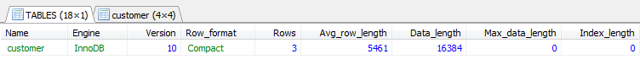

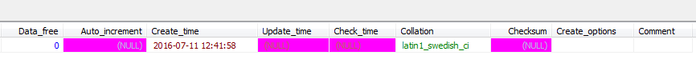

Transaction define:

http://vietjack.com/sql/transaction_trong_sql.jsp